

**Об утверждении регламентов государственных услуг в области здравоохранения**

***Утративший силу***

Постановление акимата Актюбинской области от 5 июня 2015 года № 191. Зарегистрировано Департаментом юстиции Актюбинской области 3 июля 2015 года № 4410. Утратило силу постановлением акимата Актюбинской области от 30 декабря 2019 года № 532

      Сноска. Утратило силу постановлением акимата Актюбинской области от 30.12.2019 № 532 (вводится в действие по истечении десяти календарных дней после дня его первого официального опубликования).

      В соответствии со статьей 27 Закона Республики Казахстан от 23 января 2001 года "О местном государственном управлении и самоуправлении в Республике Казахстан", пунктом 3 статьи 16 Закона Республики Казахстан от 15 апреля 2013 года "О государственных услугах", приказом Министра здравоохранения и социального развития Республики Казахстан от 27 апреля 2015 года № 272 "Об утверждении стандартов государственных услуг в области здравоохранения" акимат Актюбинской области **ПОСТАНОВЛЯЕТ**:

      1. Утвердить прилагаемые:  
      1) регламент государственной услуги "Вызов врача на дом";  
      2) регламент государственной услуги "Запись на прием к врачу";  
      3) регламент государственной услуги "Прикрепление к медицинской организации, оказывающей первичную медико-санитарную помощь";  
      4) регламент государственной услуги "Добровольное анонимное и обязательное конфиденциальное медицинское обследование на наличие ВИЧ-инфекции";  
      5) регламент государственной услуги "Выдача справки из туберкулезного диспансера";  
      6) регламент государственной услуги "Выдача справки из психоневрологического диспансера";  
      7) регламент государственной услуги "Выдача справки из наркологического диспансера";  
      8) регламент государственной услуги "Выдача выписки из медицинской карты стационарного больного";  
      9) регламент государственной услуги "Выдача справки с медицинской организации, оказывающей первичную медико-санитарную помощь";  
      10) регламент государственной услуги "Выдача листа о временной нетрудоспособности с медицинской организации, оказывающей первичную медико-санитарную помощь";  
      11) регламент государственной услуги "Выдача справки о временной нетрудоспособности медицинской организации, оказывающей первичную медико-санитарную помощь";

      12) регламент государственной услуги "Регистрация согласия или отзыва согласия на прижизненное добровольное пожертвование тканей (части ткани) и (или) органов (части органов) после смерти в целях трансплантации";

      13) регламент государственной услуги "Прохождение предварительных обязательных медицинских осмотров".

      Сноска. Пункт 1 – в редакции постановления акимата Актюбинской области от 24.05.2016 № 209 (вводится в действие по истечении десяти календарных дней после дня его первого официального опубликования); с изменениями, внесенными постановлением акимата Актюбинской области от 23.04.2018 № 186 (вводится в действие по истечении десяти календарных дней после дня его первого официального опубликования).

      2. Государственному учреждению "Управление здравоохранения Актюбинской области" обеспечить размещение настоящего постановления в информационно-правовой системе "Әділет".

      3. Признать утратившим силу постановление акимата Актюбинской области от 23 июня 2014 года № 203 "Об утверждении регламентов государственных услуг в области здравоохранения" (зарегистрированное в реестре государственной регистрации нормативных правовых актов № 3965, опубликованное 22 июля 2014 года в газетах "Ақтөбе" и "Актюбинский вестник").

      4. Контроль за исполнением данного постановления возложить на заместителя акима области Нуркатову С.К.

      5. Настоящее постановление вводится в действие по истечении десяти календарных дней после дня его первого официального опубликования, но не ранее введения в действие приказа Министра здравоохранения и социального развития Республики Казахстан от 27 апреля 2015 года № 272 "Об утверждении стандартов государственных услуг в области здравоохранения".

|  |  |
| --- | --- |
| *Аким области* | *А.Мухамбетов* |

|  |  |
| --- | --- |
|  | Утвержден постановлением акимата Актюбинской области от 5 июня 2015 года № 191 |

**Регламент государственной услуги "Вызов врача на дом"**

**1. Общие положения**

      1. Государственная услуга "Вызов врача на дом" (далее – государственная услуга) оказывается медицинскими организациями, оказывающими первичную медико-санитарную помощь (далее – услугодатель).

      Прием заявлений на получение государственной услуги и выдача результатов государственной услуги осуществляются через:

      1) услугодателя посредством регистратуры;

      2) веб-портал "электронного правительства": www.egov.kz (далее – ПЭП).

      2. Форма оказания государственной услуги: электронная (частично автоматизированная) и (или) бумажная.

      3. Результатом оказываемой государственной услуги является:

      1) при непосредственном обращении или по телефонной связи – запись в журнале регистрации вызовов услугодателя, затем устный ответ с указанием даты, времени посещения врача;

      2) мотивированный ответ об отказе в оказании государственной услуги;

      3) в электронном формате при обращении на ПЭП – уведомление в виде электронной заявки в личном кабинете.

      При этом после принятия запроса на оказание государственной услуги услугополучателю в установленное время на дому оказывается медицинская помощь.

**2. Описание порядка действий структурных подразделений (работников) услугодателя в процессе оказания государственной услуги**

      4. Основанием для начала процедуры (действия) по оказанию государственной услуги является:

      при обращении к услугодателю:

      непосредственное обращение или обращение по телефонной связи;

      посредством ПЭП: запрос в форме электронного документа, удостоверенного электронной цифровой подписью (далее – ЭЦП) услугополучателя.

      Прием документов осуществляется согласно пункту 9 стандарта государственной услуги "Вызов врача на дом", утвержденному приказом Министра здравоохранения и социального развития Республики Казахстан от 27 апреля 2015 года № 272 "Об утверждении стандартов государственных услуг в области здравоохранения".

      5. Содержание процедур (действий) входящей в состав процесса оказания государственной услуги:

      1) ответственный работник регистратуры услугодателя в течение 10 (десяти) минут осуществляет прием и проверку полноты и достоверности предоставленных документов.

      Результат – при наличии прикрепления к данному услугодателю согласно регистру прикрепленного населения производится запись в журнале регистрации вызовов услугодателя затем предоставляется устный ответ с указанием даты, времени посещения врача, либо мотивированный ответ об отказе в оказании государственной услуги;

      2) врач (участковый терапевт/участковый педиатр/врач общей практики) услугодателя принимает данные об услугополучателе из журнала регистрации вызовов.

      Результат – услугополучателю в установленное время на дому оказывается медицинская помощь.

      Государственная услуга при непосредственном обращении или по телефону к услугодателю оказывается в день обращения. При этом запрос на получение государственной услуги принимается за 2 часа до окончания работы услугодателя (до 18.00 часов в рабочие дни, до 12-00 в субботу).

**3. Описание порядка взаимодействия структурных подразделений (работников) услугодателя в процессе оказания государственной услуги**

      6. Перечень структурных подразделений (работников) услугодателя, которые участвуют в процессе оказания государственной услуги:

      1) ответственный работник регистратуры услугодателя;

      2) врач (участковый терапевт/участковый педиатр/врач общей практики) услугодателя.

      7. Описание последовательности процедур (действий) между структурными подразделениями (работниками) услугодателя с указанием длительности каждой процедуры (действия):

      1) ответственный работник регистратуры услугодателя в течение 10 (десяти) минут осуществляет принимает предоставленных документов.

      Результат – производится запись в журнале регистрации вызовов услугодателя затем предоставляется устный ответ с указанием даты, времени посещения врача, либо мотивированный ответ об отказе в оказании государственной услуги;

      2) врач (участковый терапевт/участковый педиатр/врач общей практики) услугодателя принимает данные об услугополучателе из журнала регистрации вызовов.

      Результат – услугополучателю в установленное время на дому оказывается медицинская помощь.

**4. Описание порядка взаимодействия с центром обслуживания населения и (или) веб-порталом "электронного правительства", а также порядка использования информационных систем в процессе оказания государственной услуги**

      8. Описание порядка обращения и последовательности процедур (действий) при оказании государственной услуги через ПЭП:

      1) услугополучатель осуществляет регистрацию на ПЭП с помощью индивидуального идентификационного номера (далее – ИИН) и пароля (осуществляется для незарегистрированных услугополучателей на ПЭП);

      2) процесс 1 – ввод услугополучателем ИИН и пароля (процесс авторизации) на ПЭП для получения государственной услуги;

      3) условие 1 – проверка на ПЭП подлинности данных о зарегистрированном услугополучателе через логин (ИИН) и пароль;

      4) процесс 2 – формирование ПЭПом сообщения об отказе в авторизации в связи с имеющимися нарушениями в данных услугополучателя;

      5) процесс 3 – выбор услугополучателем государственной услуги, указанной в настоящем регламенте, вывод на экран формы запроса для оказания государственной услуги и заполнение услугополучателем формы (ввод данных) с учетом ее структуры и форматных требований, а также выбор услугополучателем регистрационного свидетельства ЭЦП для удостоверения (подписания) запроса;

      6) условие 2 – проверка на ПЭП срока действия регистрационного свидетельства ЭЦП и отсутствия в списке отозванных (аннулированных) регистрационных свидетельств, а также соответствия идентификационных данных (между ИИН указанным в запросе, и ИИН указанным в регистрационном свидетельстве ЭЦП);

      7) процесс 4 – формирование сообщения об отказе в запрашиваемой государственной услуге в связи с не подтверждением подлинности ЭЦП услугополучателя;

      8) процесс 5 – удостоверение запроса для оказания государственной услуги посредством ЭЦП услугополучателя и направление электронного документа (запроса) через шлюз "электронного правительства" (далее – ШЭП) в информационную систему автоматизированного рабочего места "Регистр прикрепления населения" (далее – ИС АРМ РПН) для обработки услугодателем;

      9) условие 3 – проверка (обработка) услугодателем соответствия электронного документа (запроса) основаниям для оказания государственной услуги;

      10) процесс 6 - формирование сообщения об отказе в запрашиваемой государственной услуге в связи с имеющимися нарушениями;

      11) процесс 7 – получение услугополучателем результата государственной услуги (уведомление в виде статуса электронной заявки в личном кабинете).

      При этом после принятия запроса на оказание государственной услуги услугополучателю в установленное время на дому оказывается медицинская помощь.

      9. Функциональные взаимодействия информационных систем, задействованных при оказании государственной услуги через ПЭП приведены в диаграмме согласно приложению 1 к настоящему регламенту государственной услуги.

      10. Подробное описание последовательности процедур (действий), взаимодействий структурных подразделений (работников) услугодателя в процессе оказания государственной услуги, а также описание порядка взаимодействия с иными услугодателями и порядка использования информационных систем в процессе оказания государственной услуги отражается в справочнике бизнес-процессов оказания государственной услуги согласно приложению 2 к настоящему регламенту государственной услуги. Справочник бизнес-процессов оказания государственной услуги размещается на интернет-ресурсе услугодателя.

|  |  |
| --- | --- |
|  | Приложение 1  к регламенту государственной  услуги "Вызов врача на дом" |

**Диаграмма функционального взаимодействия информационных систем, задействованных при оказании государственной услуги через ПЭП**

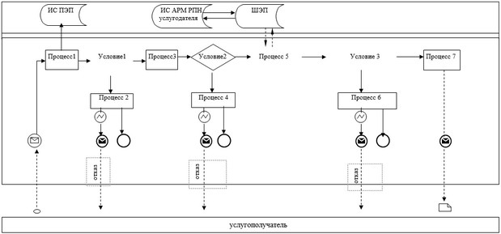

|  |  |
| --- | --- |
|  | Приложение 2  к регламенту государственной  услуги "Вызов врача на дом" |

**Справочник бизнес-процессов оказания государственной услуги**

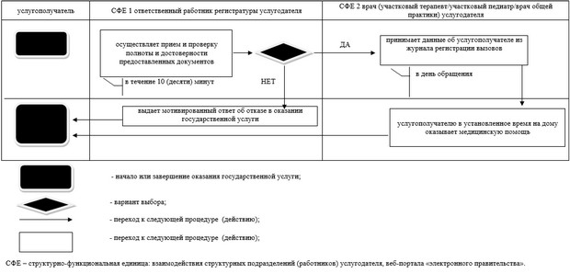

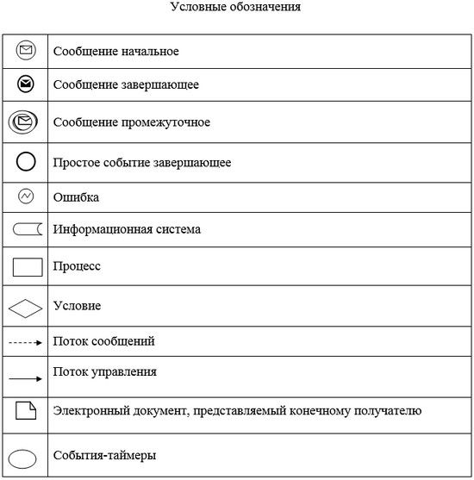

|  |  |
| --- | --- |
|  | Утвержден  постановлением акимата  Актюбинской области  от 5 июня 2015 года  № 191 |

**Регламент государственной услуги "Запись на прием к врачу"**

**1. Общие положения**

      1. Государственная услуга "Запись на прием к врачу" (далее – государственная услуга) оказывается медицинскими организациями, оказывающими первичную медико-санитарную помощь (далее – услугодатель).

      Прием заявлений на получение государственной услуги и выдача результатов государственной услуги осуществляются через:

      1) услугодателя посредством регистратуры;

      2) веб-портал "электронного правительства": www.egov.kz (далее – ПЭП).

      2. Форма оказания государственной услуги: электронная (частично автоматизированная) и (или) бумажная.

      3. Результатом оказываемой государственной услуги является:

      1) при непосредственном обращении или по телефонной связи к услугодателю – запись в журнале предварительной записи на прием к врачу услугодателя и затем предоставляется устный ответ с указанием даты, времени приема врача в соответствии с графиком приема врачей (далее – график);

      2) мотивированный ответ об отказе в оказании государственной услуги;

      3) в электронном формате при обращении на ПЭП – уведомление в виде статуса электронной заявки в личном кабинете.

      При этом, после принятия запроса на оказание государственной услуги в установленное время услугополучателю оказывается медицинская помощь.

**2. Описание порядка действий структурных подразделений (работников) услугодателя в процессе оказания государственной услуги**

      4. Основанием для начала процедуры (действия) по оказанию государственной услуги является:

      при обращении к услугодателю:

      непосредственное обращение или обращение по телефонной связи;

      посредством ПЭП: запрос в личном кабинете в форме электронного документа, удостоверенного электронной цифровой подписью (далее – ЭЦП) услугополучателя.

      Прием документов осуществляется согласно пункту 9 стандарта государственной услуги "Запись на прием к врачу", утвержденному приказом Министра здравоохранения и социального развития Республики Казахстан от 27 апреля 2015 года № 272 **"**Об утверждении стандартов государственных услуг в области здравоохранения".

      5. Содержание процедур (действий) входящей в состав процесса оказания государственной услуги:

      ответственный работник регистратуры услугодателя в течение 10 (десяти) минут осуществляет прием и проверку полноты и достоверности предоставленных документов.

      Результат – при наличии прикрепления к данному услугодателю согласно регистру прикрепленного населения производится запись в журнале предварительной записи на прием к врачу услугодателя и предоставляется устный ответ с указанием даты, времени приема врача в соответствии с графиком с предоставлением услугополучателю возможность выбрать свободное время врача согласно графику, либо мотивированный ответ об отказе в оказании государственной услуги.

**3. Описание порядка взаимодействия структурных подразделений (работников) услугодателя в процессе оказания государственной услуги**

      6. Перечень структурных подразделений (работников) услугодателя, которые участвуют в процессе оказания государственной услуги:

      ответственный работник регистратуры услугодателя.

      7. Описание последовательности процедур (действий) между структурными подразделениями (работниками) услугодателя с указанием длительности каждой процедуры (действия):

      ответственный работник регистратуры услугодателя в течение 10 (десяти) минут осуществляет принимает предоставленных документов.

      Результат – производится запись в журнале предварительной записи на прием к врачу услугодателя и предоставляется устный ответ с указанием даты, времени приема врача в соответствии с графиком с предоставлением услугополучателю возможность выбрать свободное время врача согласно графику, либо мотивированный ответ об отказе в оказании государственной услуги.

**4. Описание порядка взаимодействия с центром обслуживания населения и (или) веб-порталом "электронного правительства", а также порядка использования информационных систем в процессе оказания государственной услуги**

      8. Описание порядка обращения и последовательности процедур (действий) при оказании государственной услуги через ПЭП:

      1) услугополучатель осуществляет регистрацию на ПЭП с помощью индивидуального идентификационного номера (далее – ИИН) и пароля (осуществляется для незарегистрированных услугополучателей на ПЭП);

      2) процесс 1 – ввод услугополучателем ИИН и пароля (процесс авторизации) на ПЭП для получения государственной услуги;

      3) условие 1 – проверка на ПЭП подлинности данных о зарегистрированном услугополучателе через логин (ИИН) и пароль;

      4) процесс 2 – формирование ПЭПом сообщения об отказе в авторизации в связи с имеющимися нарушениями в данных услугополучателя;

      5) процесс 3 – выбор услугополучателем государственной услуги, указанной в настоящем регламенте, вывод на экран формы запроса для оказания государственной услуги и заполнение услугополучателем формы (ввод данных) с учетом ее структуры и форматных требований, а также выбор услугополучателем регистрационного свидетельства ЭЦП для удостоверения (подписания) запроса;

      6) условие 2 – проверка на ПЭП срока действия регистрационного свидетельства ЭЦП и отсутствия в списке отозванных (аннулированных) регистрационных свидетельств, а также соответствия идентификационных данных (между ИИН указанным в запросе, и ИИН указанным в регистрационном свидетельстве ЭЦП);

      7) процесс 4 – формирование сообщения об отказе в запрашиваемой государственной услуге в связи с не подтверждением подлинности ЭЦП услугополучателя;

      8) процесс 5 – удостоверение запроса для оказания государственной услуги посредством ЭЦП услугополучателя и направление электронного документа (запроса) через шлюз "электронного правительства" (далее – ШЭП) в информационную систему автоматизированного рабочего места "Регистр прикрепления населения" (далее – ИС АРМ РПН) для обработки услугодателем;

      9) условие 3 – проверка (обработка) услугодателем соответствия электронного документа (запроса) основаниям для оказания государственной услуги;

      10) процесс 6 - формирование сообщения об отказе в запрашиваемой государственной услуге в связи с имеющимися нарушениями;

      11) процесс 7 – получение услугополучателем результата государственной услуги (уведомление в виде статуса электронной заявки в личном кабинете).

      При этом, после принятия запроса на оказание государственной услуги в установленное время услугополучателю оказывается медицинская помощь.

      9. Функциональные взаимодействия информационных систем, задействованных при оказании государственной услуги через ПЭП приведены в диаграмме согласно приложению 1 к настоящему регламенту государственной услуги.

      10. Подробное описание последовательности процедур (действий), взаимодействий структурных подразделений (работников) услугодателя в процессе оказания государственной услуги, а также описание порядка взаимодействия с иными услугодателями и порядка использования информационных систем в процессе оказания государственной услуги отражается в справочнике бизнес-процессов оказания государственной услуги согласно приложению 2 к настоящему регламенту государственной услуги. Справочник бизнес-процессов оказания государственной услуги размещается на интернет-ресурсе услугодателя.

|  |  |
| --- | --- |
|  | Приложение 1  к регламенту государственной  услуги "Запись на прием к  врачу" |

**Диаграмма функционального взаимодействия информационных систем, задействованных при оказании государственной услуги через ПЭП**

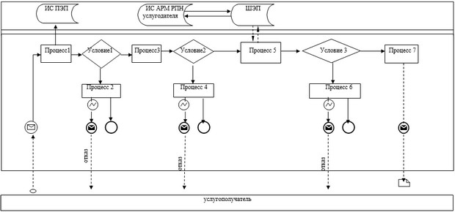

|  |  |
| --- | --- |
|  | Приложение 2  к регламенту государственной  услуги "Запись на прием к  врачу" |

**Справочник бизнес-процессов оказания государственной услуги**

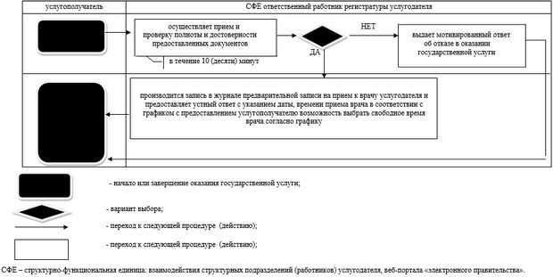



|  |  |
| --- | --- |
|  | Утвержден  постановлением акимата  Актюбинской области  от 5 июня 2015 года  № 191 |

**Регламент государственной услуги "Прикрепление к медицинской организации, оказывающей первичную медико-санитарную помощь"**

**1. Общие положения**

      1. Государственная услуга "Прикрепление к медицинской организации, оказывающей первичную медико-санитарную помощь" (далее – государственная услуга) оказывается медицинскими организациями, оказывающими первичную медико-санитарную (далее – услугодатель).

      Прием заявлений на получение государственной услуги и выдача результатов государственной услуги осуществляются через:

      1) услугодателя посредством регистратуры;

      2) веб-портал "электронного правительства": www.egov.kz (далее – ПЭП).

      2. Форма оказания государственной услуги: электронная (частично автоматизированная) и (или) бумажная.

      3. Результатом оказываемой государственной услуги является уведомление (талон) о прикреплении в бумажном виде (в произвольной форме) или в форме электронного документа, подписанной электронной цифровой подписью (далее – ЭЦП) услугодателя, согласно приложению стандарта государственной услуги "Прикрепление к медицинской организации, оказывающей первичную медико-санитарную помощь", утвержденному приказом Министра здравоохранения и социального развития Республики Казахстан от 27 апреля 2015 года № 272 **"**Об утверждении стандартов государственных услуг в области здравоохранения" (далее – Стандарт), либо мотивированный ответ об отказе в оказании государственной услуги.

**2. Описание порядка действий структурных подразделений (работников) услугодателя в процессе оказания государственной услуги**

      4. Основанием для начала процедуры (действия) по оказанию государственной услуги является:

      при обращении к услугодателю:

      заявление в произвольной форме;

      посредством ПЭП: запрос в форме электронного документа, удостоверенного ЭЦП услугополучателя.

      Прием документов осуществляется согласно пункту 9 Стандарта.

      5. Содержание процедур (действий) входящей в состав процесса оказания государственной услуги:

      ответственный исполнитель услугодателя:

      1) в течение 15 (пятнадцати) минут с момента подачи услугополучателем необходимых документов осуществляет прием и регистрацию заявления услугополучателя;

      2) в течение 30 (минут) рассматривает заявление услугополучателя;

      3) в течение 15 (пятнадцати) минут выдает услугополучателю уведомление (талон) о прикреплении, либо мотивированный ответ об отказе в оказании государственной услуги.

      Результат – уведомление (талон) о прикреплении в бумажном виде (в произвольной форме) или в форме электронного документа, подписанной ЭЦП услугодателя, либо мотивированный ответ об отказе в оказании государственной услуги.

**3. Описание порядка взаимодействия структурных подразделений (работников) услугодателя в процессе оказания государственной услуги**

      6. Перечень структурных подразделений (работников) услугодателя, которые участвуют в процессе оказания государственной услуги:

      ответственный исполнитель услугодателя.

      7. Описание последовательности процедур (действий) между структурными подразделениями (работниками) услугодателя с указанием длительности каждой процедуры (действия):

      ответственный исполнитель услугодателя:

      1) в течение 15 (пятнадцати) минут осуществляет прием и регистрацию заявления услугополучателя;

      2) в течение 30 (минут) рассматривает заявление услугополучателя;

      3) в течение 15 (пятнадцати) минут выдает услугополучателю уведомление (талон) о прикреплении, либо мотивированный ответ об отказе в оказании государственной услуги.

      Результат – уведомление (талон) о прикреплении в бумажном виде (в произвольной форме) или в форме электронного документа, подписанной ЭЦП услугодателя, либо мотивированный ответ об отказе в оказании государственной услуги.

**4. Описание порядка взаимодействия с центром обслуживания населения и (или) веб-порталом "электронного правительства", а также порядка использования информационных систем в процессе оказания государственной услуги**

      8. Описание порядка обращения и последовательности процедур (действий) при оказании государственной услуги через ПЭП:

      1) услугополучатель осуществляет регистрацию на ПЭП с помощью индивидуального идентификационного номера (далее – ИИН) и пароля (осуществляется для незарегистрированных услугополучателей на ПЭП);

      2) процесс 1 – ввод услугополучателем ИИН и пароля (процесс авторизации) на ПЭП для получения государственной услуги;

      3) условие 1 – проверка на ПЭП подлинности данных о зарегистрированном услугополучателе через логин (ИИН) и пароль;

      4) процесс 2 – формирование ПЭПом сообщения об отказе в авторизации в связи с имеющимися нарушениями в данных услугополучателя;

      5) процесс 3 – выбор услугополучателем государственной услуги, указанной в настоящем регламенте, вывод на экран формы запроса для оказания государственной услуги и заполнение услугополучателем формы (ввод данных) с учетом ее структуры и форматных требований, а также выбор услугополучателем регистрационного свидетельства ЭЦП для удостоверения (подписания) запроса;

      6) условие 2 – проверка на ПЭП срока действия регистрационного свидетельства ЭЦП и отсутствия в списке отозванных (аннулированных) регистрационных свидетельств, а также соответствия идентификационных данных (между ИИН указанным в запросе, и ИИН указанным в регистрационном свидетельстве ЭЦП);

      7) процесс 4 – формирование сообщения об отказе в запрашиваемой государственной услуге в связи с не подтверждением подлинности ЭЦП услугополучателя;

      8) процесс 5 – удостоверение запроса для оказания государственной услуги посредством ЭЦП услугополучателя и направление электронного документа (запроса) через шлюз "электронного правительства" (далее – ШЭП) в информационную систему автоматизированного рабочего места "Регистр прикрепления населения" (далее – ИС АРМ РПН) для обработки услугодателем;

      9) условие 3 – проверка (обработка) услугодателем соответствия электронного документа (запроса) основаниям для оказания государственной услуги;

      10) процесс 6 - формирование сообщения об отказе в запрашиваемой государственной услуге в связи с имеющимися нарушениями;

      11) процесс 7 – получение услугополучателем результата государственной услуги (уведомление (талон) о прикреплении в бумажном виде (в произвольной форме) или в форме электронного документа, подписанной ЭЦП услугодателя), сформированный ИС АРМ РПН услугодателя.

      Электронный документ формируется с использованием ЭЦП уполномоченного лица услугодателя.

      9. Функциональные взаимодействия информационных систем, задействованных при оказании государственной услуги через ПЭП приведены в диаграмме согласно приложению 1 к настоящему регламенту государственной услуги.

      10. Подробное описание последовательности процедур (действий), взаимодействий структурных подразделений (работников) услугодателя в процессе оказания государственной услуги, а также описание порядка взаимодействия с иными услугодателями и порядка использования информационных систем в процессе оказания государственной услуги отражается в справочнике бизнес-процессов оказания государственной услуги согласно приложению 2 к настоящему регламенту государственной услуги. Справочник бизнес-процессов оказания государственной услуги размещается на интернет-ресурсе услугодателя.

|  |  |
| --- | --- |
|  | Приложение 1  к регламенту государственной  услуги "Прикрепление к  медицинской организации,  оказывающей первичную  медико-санитарную помощь" |

**Диаграмма функционального взаимодействия информационных систем, задействованных при оказании государственной услуги через**

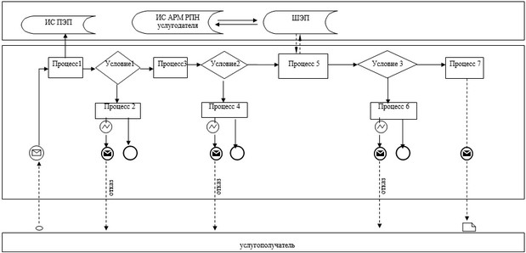

|  |  |
| --- | --- |
|  | Приложение 2  к регламенту государственной  услуги "Прикрепление к  медицинской организации,  оказывающей первичную  медико-санитарную помощь" |

**Справочник бизнес-процессов оказания государственной услуги**

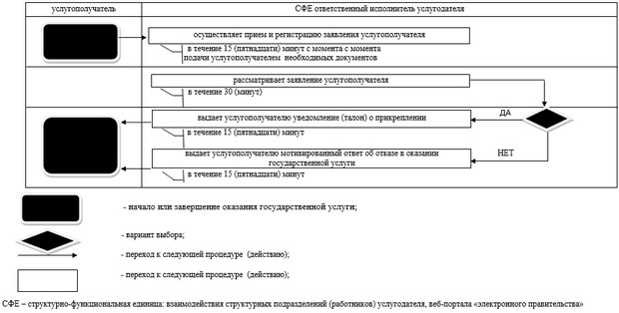



|  |  |
| --- | --- |
|  | Утвержден  постановлением акимата  Актюбинской области  от 5 июня 2015 года  № 191 |

**Регламент государственной услуги "Добровольное анонимное и обязательное конфиденциальное медицинское обследование на наличие ВИЧ-инфекции"**

**1. Общие положения**

      1. Государственная услуга "Добровольное анонимное и обязательное конфиденциальное медицинское обследование на наличие ВИЧ-инфекции" (далее – государственная услуга) оказывается медицинскими организациями, оказывающими первичную медико-санитарную помощь, Центром по профилактике и борьбе со СПИД Актюбинской области (далее – услугодатель).

      Прием обращении на получение государственной услуги и выдача результатов государственной услуги осуществляется через услугодателя посредством кабинета психосоциального консультирования.

      2. Форма оказания государственной услуги: бумажная.

      3. Результатом оказываемой государственной услуги является справка-сертификат об исследовании на антитела к вирусу иммунодефицита человека, подтверждающая отрицательные результаты государственной услуги, согласно приложению к стандарту государственной услуги "Добровольное анонимное и обязательное конфиденциальное медицинское обследование на наличие ВИЧ-инфекции", утвержденному приказом Министра здравоохранения и социального развития Республики Казахстан от 27 апреля 2015 года № 272 "Об утверждении стандартов государственных услуг в области здравоохранения" (далее - Стандарт).

      Справка-сертификат действительна в течение 3 (трех) месяцев с момента ее выдачи.

      В случае отрицательного результата обследования результат оказания государственной услуги выдается услугополучателю лично на руки.

      При получении первичного положительного результата услугодателем обеспечивается забор крови для повторного тестирования на наличие антител к вирусу иммунодефицита человека (далее – ВИЧ).

      В случае окончательного положительного результата обследования проводится психосоциальное консультирование специалистами центров СПИД, которые разъясняют меры предосторожности, порядок предоставления медицинской помощи, административную и уголовную ответственность за заражение других лиц.

      Консультирование несовершеннолетних и недееспособных лиц осуществляется в присутствии их законных представителей.

**2. Описание порядка действий структурных подразделений (работников) услугодателя в процессе оказания государственной услуги**

      4. Основанием для начала процедуры (действия) по оказанию государственной услуги является обращение услугополучателя.

      Прием документов осуществляется согласно пункту 9 Стандарта.

      5. Содержание процедур (действий) входящей в состав процесса оказания государственной услуги:

      1) специалист кабинета психосоциального консультирования в течение 20 (двадцати) минут проводит до тестовую консультацию с услугопоучателем с целью выявления необходимости проведения медицинского обследования на наличие ВИЧ-инфекций и направляет услугополучателя медсестре процедурного кабинета.

      Результат – проведение консультации, заполнение индивидуального направления по форме № 264-8/у с присвоением кода услугополучателю;

      2) медсестра процедурного кабинета в течение 10 (десяти) минут проводит забор крови и в течение 1 (одного) рабочего дня передает материал специалистам лаборатории Центра.

      Результат – забор крови, заготовка вакутейнера с биоматериалом услугополучателя и заполнение посписочного направления по форме № 264/у;

      3) специалисты лаборатории Центра в течение 2 (двух) рабочих дней проводят исследование и отрицательный результат отправляют специалисту кабинета психосоциального консультирования на бланке по форме № 264-8/у, где проставляется штамп с указанием номера, даты исследования и подписи специалиста лаборатории Центра.

      Результат – результат обследования крови на наличие ВИЧ-инфекции;

      4) специалист кабинета психосоциального консультирования в течение 5 (пяти) минут при отрицательном результате выдает справку-сертификат, подтверждающая отрицательные результаты государственной услуги услугополучателю при личном посещении нарочно, с росписью услугополучателя в журнале выдачи документов.

      Результат – выдача справка-сертификат об исследовании на антитела к вирусу иммунодефицита человека, подтверждающая отрицательные результаты государственной услуги;

      5) специалист кабинета психосоциального консультирования при получении положительного результата в течение 20 (двадцати) минут проводит консультацию с услугопоучателем для дальнейшего обследования и направляет услугополучателя медсестре процедурного кабинета.

      Результат – проведения консультации, заполнение индивидуального направления по форме № 264-8/у услугополучателю, с присвоением кода;

      6) медсестра процедурного кабинета в течение 10 (десяти) минут проводит повторный забор крови и передает материал специалистам лаборатории Центра в течение 1 (одного) рабочего дня.

      Результат – проведение повторного забора крови, заготовка вакутейнера с биоматериалом услугополучателя и заполнение посписочного направления по форме № 264/у;

      7) Специалисты лаборатории Центра проводят повторное обследование на антитела к ВИЧ:

      Результат:

      в случае отрицательного результата, в течение 2 (двух) рабочих дней, отправляет результат обследования специалисту кабинета психосоциального консультирования на бланке по форме № 264-8/у, где проставляется штамп с указанием номера, даты исследования и подписи специалиста лаборатории;

      в случае положительного результата в течение 5 (пяти) рабочих дней отправляют сыворотки на верификацию в лабораторию Республиканского центра СПИД (далее – РЦ СПИД).

      8) РЦ СПИД в течение 17 (семнадцати) рабочих дней проводит окончательное обследование на антитела к ВИЧ.

      Результат – получение окончательного медицинского заключения на наличие ВИЧ-инфекции;

      9) специалист лаборатории Центра в течение 20 (двадцати) минут уведомляет услугополучателя о положительном результате обследования, необходимости соблюдения мер предосторожности, направленных на охрану собственного здоровья и здоровья окружающих, а также предупреждает об административной и уголовной ответственности за уклонение от лечения и заражение других лиц, выдает медицинское заключение на наличие ВИЧ-инфекции согласно форме № 275/у, утвержденной приказом исполняющего обязанности Министра здравоохранения Республики Казахстан от 23 ноября 2010 года № 907, нарочно услугополучателю с росписью услугополучателя в журнале выдачи документов.

      Результат – выдача медицинского заключения на наличие ВИЧ-инфекции.

**3. Описание порядка взаимодействия структурных подразделений (работников) услугодателя в процессе оказания государственной услуги**

      6. Перечень структурных подразделений (работников) услугодателя, которые участвуют в процессе оказания государственной услуги:

      1) специалист кабинета психосоциального консультирования;

      2) медсестра процедурного кабинета;

      3) специалисты лаборатории Центра;

      4) РЦ СПИД.

      7. Описание последовательности процедур (действий) между структурными подразделениями (работниками) услугодателя с указанием длительности каждой процедуры (действия):

      1) специалист кабинета психосоциального консультирования в течение 20 (двадцати) минут проводит до тестовую консультацию с услугопоучателем.

      Результат – проведение консультации, заполнение индивидуального направления по форме № 264-8/у с присвоением кода услугополучателю;

      2) медсестра процедурного кабинета в течение 10 (десяти) минут проводит забор крови.

      Результат – забор крови, заготовка вакутейнера с биоматериалом услугополучателя и заполнение посписочного направления по форме № 264/у;

      3) специалисты лаборатории Центра в течение 2 (двух) рабочих дней отрицательный результат отправляют специалисту кабинета психосоциального консультирования на бланке по форме № 264-8/у.

      Результат – результат обследования крови на наличие ВИЧ-инфекции;

      4) специалист кабинета психосоциального консультирования в течение 5 (пяти) минут при отрицательном результате выдает справку-сертификат, подтверждающая отрицательные результаты государственной услуги услугополучателю при личном посещении нарочно, с росписью услугополучателя в журнале выдачи документов.

      Результат – выдача справка-сертификат об исследовании на антитела к вирусу иммунодефицита человека, подтверждающая отрицательные результаты государственной услуги.

      5) специалист кабинета психосоциального консультирования при получении положительного результата в течение 20 (двадцати) минут проводит консультацию с услугопоучателем.

      Результат – проведения консультации, заполнение индивидуального направления по форме № 264-8/у услугополучателю, с присвоением кода;

      6) медсестра процедурного кабинета в течение 10 (десяти) минут проводит повторный забор крови.

      Результат – проведение повторного забора крови, заготовка вакутейнера с биоматериалом услугополучателя и заполнение посписочного направления по форме № 264/у;

      7) Специалисты лаборатории Центра проводят повторное обследование на антитела к ВИЧ.

      Результат:

      в случае отрицательного результата, в течение 2 (двух) рабочих дней, отправляет результат обследования специалисту кабинета психосоциального консультирования на бланке по форме № 264-8/у;

      в случае положительного результата в течение 5 (пяти) рабочих дней отправляют сыворотки на верификацию в лабораторию РЦ СПИД.

      8) РЦ СПИД в течение 17 (семнадцати) рабочих дней проводит окончательное обследование на антитела к ВИЧ.

      Результат – получение окончательного медицинского заключения на наличие ВИЧ-инфекции;

      9) специалист лаборатории центра в течение 20 (двадцати) минут уведомляет услугополучателя о положительном результате обследования, необходимости соблюдения мер предосторожности, направленных на охрану собственного здоровья и здоровья окружающих, а также предупреждает об административной и уголовной ответственности за уклонение от лечения и заражение других лиц, выдает медицинское заключение на наличие ВИЧ-инфекции согласно форме № 275/у, утвержденной приказом исполняющего обязанности Министра здравоохранения Республики Казахстан от 23 ноября 2010 года № 907, нарочно услугополучателю с росписью услугополучателя в журнале выдачи документов.

      Результат – выдача медицинского заключения на наличие ВИЧ-инфекции.

      8. Подробное описание последовательности процедур (действий), взаимодействий структурных подразделений (работников) услугодателя в процессе оказания государственной услуги, а также описание порядка взаимодействия с иными услугодателями в процессе оказания государственной услуги отражается в справочнике бизнес-процессов оказания государственной услуги согласно приложению к настоящему регламенту государственной услуги. Справочник бизнес-процессов оказания государственной услуги размещается на интернет-ресурсе услугодателя.

|  |  |
| --- | --- |
|  | Приложение к регламенту  государственной услуги  "Добровольное анонимное и  обязательное конфиденциальное  медицинское обследование на  наличие ВИЧ-инфекции" |

**Справочник бизнес-процессов оказания государственной услуги**

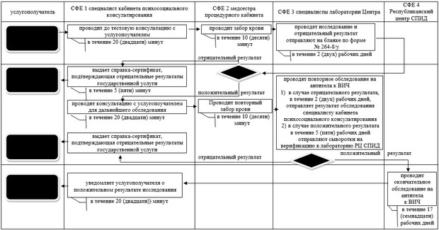

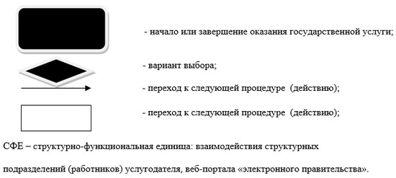

|  |  |
| --- | --- |
|  | Утвержден  постановлением акимата  Актюбинской области  от 5 июня 2015 года  № 191 |

**Регламент государственной услуги "Выдача справки из туберкулезного диспансера"**

**1. Общие положения**

      1. Государственная услуга "Выдача справки из туберкулезного диспансера" (далее – государственная услуга) оказывается медицинскими организациями (территориальными противотуберкулезными диспансерами, больницами, противотуберкулезными кабинетами) (далее – услугодатель).

      Прием обращении на получение государственной услуги и выдача результатов государственной услуги осуществляется через услугодателя посредством регистратуры.

      2. Форма оказания государственной услуги: бумажная.

      3. Результатом оказываемой государственной услуги является выдача справки с туберкулезного диспансера по форме, согласно приложению 1 к стандарту государственной услуги "Выдача справки из туберкулезного диспансера", утвержденному приказом Министра здравоохранения и социального развития Республики Казахстан от 27 апреля 2015 года № 272 **"**Об утверждении стандартов государственных услуг в области здравоохранения" (далее – Стандарт), подписанной врачом-фтизиатром, заверенной личной врачебной печатью и печатью услугодателя, с регистрацией справки в журнале регистрации предоставления оказания государственной услуги, согласно приложению к 2 Стандарту.

      Справка выдается после проверки в базе данных "Национальный регистр больных туберкулезом" (далее – НРБТ).

      Срок действия справки – 10 дней.

**2. Описание порядка действий структурных подразделений (работников) услугодателя в процессе оказания государственной услуги**

      4. Основанием для начала процедуры (действия) по оказанию государственной услуги является обращение услугополучателя.

      Прием документов осуществляется согласно пункту 9 Стандарта.

      5. Содержание процедур (действий) входящей в состав процесса оказания государственной услуги:

      1) медицинский регистратор услугодателя в течение 5 (пяти) минут принимает документы услугополучателя и проверяет на соответствие требованиям.

      Результат – направляет услугополучателя врачу-фтизиатру услугодателя;

      2) врач-фтизиатр услугодателя в течение 20 (двадцати) минут осуществляет сверку данных услугополучателя в базе данных "НРБТ" и изучает флюрографический снимок услугополучателя.

      Результат – заполняется справка с туберкулезного диспансера, ставит на справке личную печать и подпись, направляет услугополучателя в кассу;

      3) кассир услугодателя в течение 5 (пяти) минут принимает оплату за государственную услугу и направляет услугополучателя медицинскому регистратору услугодателя.

      Результат – выдача квитанции об оплате;

      4) медицинский регистратор услугодателя в течение 5 (пяти) минут принимает квитанцию и справку от услугополучателя, регистрирует справку в журнале регистрации предоставления государственной услуги и ставит на справке печать услугодателя.

      Результат – выдача справки с туберкулезного диспансера.

**3. Описание порядка взаимодействия структурных подразделений (работников) услугодателя в процессе оказания государственной услуги**

      6. Перечень структурных подразделений (работников) услугодателя, которые участвуют в процессе оказания государственной услуги:

      1) медицинский регистратор услугодателя;

      2) врач-фтизиатр услугодателя;

      3) кассир услугодателя.

      7. Описание последовательности процедур (действий) между структурными подразделениями (работниками) с указанием длительности каждой процедуры (действия):

      1) медицинский регистратор услугодателя в течение 5 (пяти) минут принимает документы.

      Результат – направляет услугополучателя врачу-фтизиатру услугодателя;

      2) врач-фтизиатр услугодателя в течение 20 (двадцати) минут осуществляет сверку данных услугополучателя в базе данных "НРБТ" и изучает флюрографический снимок услугополучателя.

      Результат – заполняется справка с туберкулезного диспансера, ставит на справке личную печать и подпись, направляет услугополучателя в кассу;

      3) кассир услугодателя в течение 5 (пяти) минут принимает оплату за государственную услугу.

      Результат – выдача квитанции об оплате;

      4) медицинский регистратор услугодателя в течение 5 (пяти) минут принимает квитанцию и справку от услугополучателя и ставит на справке печать услугодателя.

      Результат – выдача справки с туберкулезного диспансера.

      8. Подробное описание последовательности процедур (действий), взаимодействий структурных подразделений (работников) услугодателя в процессе оказания государственной услуги, а также описание порядка взаимодействия с иными услугодателями в процессе оказания государственной услуги отражается в справочнике бизнес-процессов оказания государственной услуги согласно приложению к настоящему регламенту государственной услуги. Справочник бизнес-процессов оказания государственной услуги размещается на интернет-ресурсе услугодателя.

|  |  |
| --- | --- |
|  | Приложение к регламенту  государственной услуги  "Выдача справки из  туберкулезного диспансера" |

**Справочник бизнес-процессов оказания государственной услуги**

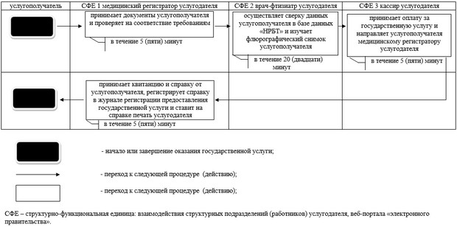

|  |  |
| --- | --- |
|  | Утвержден постановлением акимата Актюбинской области от "23" апреля 2018 года № 186 |

**Регламент государственной услуги "Выдача справки из психоневрологического диспансера"**

      Сноска. Регламент – в редакции постановления акимата Актюбинской области от 23.04.2018 № 186 (вводится в действие по истечении десяти календарных дней после дня его первого официального опубликования).

**1. Общие положения**

      1. Государственная услуга "Выдача справки с психоневрологической организации" (далее - государственная услуга) оказывается на платной основе организациями здравоохранения (далее - услугодатель).

      Прием обращений на получение государственной услуги и выдача результатов государственной услуги осуществляется через:

      1) услугодателя;

      2) некоммерческое акционерное общество "Государственная корпорация "Правительство для граждан" (далее - Государственная корпорация).

      2. Форма оказания государственной услуги: бумажная.

      3. Результатом оказываемой государственной услуги является выдача справки врачом-психиатром гражданину Республики Казахстан о состоянии/не состоянии на диспансерном учете по форме согласно приложению 1 к Стандарту государственной услуги "Выдача справки с психоневрологической организации", приказом Министра здравоохранения и социального развития Республики Казахстан от 27 апреля 2015 года № 272 "Об утверждении стандартов государственных услуг в области здравоохранения" (далее - Стандарт) зарегистрированного в Реестре государственной регистрации нормативных правовых актов № 11304, подписанная врачом-психиатром и услугодателем, выдавшими справку, и заверенная печатью врача-психиатра и услугодателя, с регистрацией справки в журнале регистрации предоставления государственной услуги согласно приложению 2 Стандарту.

      В случае представления услугополучателем неполного пакета документов, услугодатель отказывает в приеме заявления согласно пункту 9-1 Стандарта.

**2. Описание порядка действий структурных подразделений (работников) услугодателя в процессе оказания государственной услуги**

      4. Основанием для начала процедуры по оказанию государственной услуги является обращение услугополучателя.

      Прием документов осуществляется согласно пункту 9 Стандарта.

      5. Содержание процедур (действий) входящей в состав процесса оказания государственной услуги:

      1) услугодатель в течение 5 (пяти) минут принимает документы услугополучателя и проверяет на соответствие требованиям пункта 9 Стандарта.

      Результат - направляет услугополучателя врачу-психиатру услугодателя либо услугодатель отказывает в приеме заявления согласно пункту 9-1 Стандарта;

      2) врач-психиатр услугодателя в течение 10 (десяти) минут осуществляет сверку данных услугополучателя в электронной базе пациентов находящихся под наблюдением в психоневрологическом диспансере.

      Результат - заполняется справка, ставит на справке личную печать и подпись, направляет услугополучателя в кассу;

      3) кассир услугодателя в течение 5 (пяти) минут принимает оплату за государственную услугу и направляет услугополучателя к услугодателю.

      Результат - выдача квитанции об оплате;

      4) услугодатель в течение 5 (пяти) минут принимает квитанцию и справку от услугополучателя, регистрирует справку в журнале предоставления государственной услуги, ставит на справке печать и подпись услугодателя.

      Результат - выдача справки услугодателем гражданину Республики Казахстан о состоянии/не состоянии на диспансерном учете.

**3. Описание порядка взаимодействия структурных подразделений (работников) услугодателя в процессе оказания государственной услуги**

      6. Перечень структурных подразделений (работников) услугодателя, которые участвуют в процессе оказания государственной услуги:

      1) услугодатель;

      2) врач-психиатр услугодателя;

      3) кассир услугодателя.

      7. Описание последовательности процедур (действий) между структурными подразделениями (работниками) услугодателя с указанием длительности каждой процедуры (действия):

      1) услугодатель в течение 5 (пяти) минут принимает документы услугополучателя и проверяет на соответствие требованиям пункта 9 Стандарта.

      Результат - направляет услугополучателя врачу-психиатру услугодателя либо услугодатель отказывает в приеме заявления согласно пункту 9-1 Стандарта;

      2) врач-психиатр услугодателя в течение 10 (десяти) минут осуществляет сверку данных услугополучателя в электронной базе пациентов находящихся под наблюдением в психоневрологическом диспансере.

      Результат - заполняется справка, ставит на справке личную печать и подпись, направляет услугополучателя в кассу;

      3) кассир услугодателя в течение 5 (пяти) минут принимает оплату за государственную услугу и направляет услугополучателя к услугодателю.

      Результат - выдача квитанции об оплате;

      4) услугодатель в течение 5 (пяти) минут принимает квитанцию и справку от услугополучателя, регистрирует справку в журнале предоставления государственной услуги, ставит на справке печать и подпись услугодателя.

      Результат - выдача справки услугодателем гражданину Республики Казахстан о состоянии/не состоянии на диспансерном учете.

      8. Описание последовательности процедур (действий) между структурными подразделениями (работниками) с указанием длительности каждой процедуры (действия) приведены в приложении настоящего регламента "Справочнике бизнес-процессов оказания государственной услуги".

**4. Описание порядка взаимодействия с Государственной корпорацией и (или) иными услугодателями, а также порядка использования информационных систем в процессе оказания государственной услуги**

      9. Для получения государственной услуги услугополучатель представляет в Государственную корпорацию пакет документов, согласно пункту 9 Стандарта.

      10. Описание процесса получения результата оказания государственной услуги через Государственную корпорацию, его длительность:

      1) работник Государственной корпорации принимает документы и направляет принятые документы через курьера услугодателю - 15 (пятнадцать) минут;

      2) услугодатель готовит справку и направляет через курьера в Государственную корпорацию - 2 (два часа);

      4) работник Государственной корпорации получает результат оказания государственной услуги от услугодателя и выдает услугополучателю - 15 (пятнадцать) минут.

|  |  |
| --- | --- |
|  | Приложение 1 к регламенту государственной услуги "Выдача справки с психоневрологической организации" |

**Справочник бизнес-процессов оказания государственной услуги**

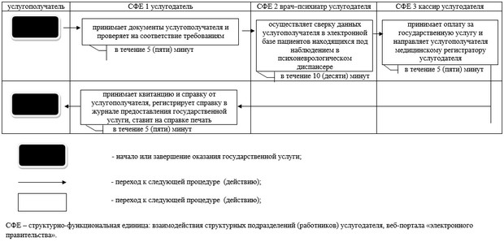

|  |  |
| --- | --- |
|  | Утвержден постановлением акимата Актюбинской области от "23" апреля 2018 года № 186 |

**Регламент государственной услуги "Выдача справки из наркологического диспансера"**

      Сноска. Регламент – в редакции постановления акимата Актюбинской области от 23.04.2018 № 186 (вводится в действие по истечении десяти календарных дней после дня его первого официального опубликования).

**1. Общие положения**

      1. Государственная услуга "Выдача справки с наркологической организации" (далее - государственная услуга) оказывается на платной основе организациями здравоохранения (далее - услугодатель).

      Прием обращения на получение государственной услуги и выдача результатов государственной услуги осуществляется через:

      1) услугодателя;

      2) некоммерческое акционерное общество "Государственная корпорация "Правительство для граждан" (далее - Государственная корпорация).

      2. Форма оказания государственной услуги: бумажная.

      3. Результатом оказываемой государственной услуги является выдача справки врачом-наркологом гражданину Республики Казахстан о состоянии/не состоянии на диспансерном учете по форме согласно приложению 1 Стандарта государственной услуги "Выдача справки с наркологической организации", утвержденному приказом Министра здравоохранения и социального развития Республики Казахстан от 27 апреля 2015 года № 272 "Об утверждении стандартов государственных услуг в области здравоохранения" (далее - Стандарт) зарегистрированного в Реестре государственной регистрации нормативных правовых актов № 11304, подписанной врачом-наркологом и медицинским регистратором, выдавшими справку, и заверенной печатью врача и услугодателя, с регистрацией справки в журнале регистрации предоставления государственной услуги, согласно приложению 2 Стандарта.

      В случае представления услугополучателем неполного пакета документов, услугодатель отказывает в приеме заявления согласно пункту 9-1 Стандарта.

**2. Описание порядка действий структурных подразделений (работников) услугодателя в процессе оказания государственной услуги**

      4. Основанием для начала процедуры (действия) по оказанию государственной услуги является обращение услугополучателя.

      Прием документов осуществляется согласно пункту 9 Стандарта.

      5. Содержание процедур (действий) входящей в состав процесса оказания государственной услуги:

      1) услугодатель в течение 5 (пяти) минут принимает документы услугополучателя и проверяет на соответствие требованиям пункта 9 Стандарта.

      Результат - направляет услугополучателя врачу–наркологу услугодателя либо услугодатель отказывает в приеме заявления согласно пункту 9-1 Стандарта;

      2) врач-нарколог услугодателя в течение 10 (десяти) минут осуществляет сверку данных услугополучателя в электронной базе пациентов находящихся под наблюдением в наркологическом диспансере.

      Результат - заполняется справка, ставит на справке личную печать и подпись, направляет услугополучателя в кассу;

      3) кассир услугодателя в течение 5 (пяти) минут принимает оплату за государственную услугу и направляет услугополучателя к услугодателю.

      Результат - выдача квитанции об оплате;

      4) медицинский регистратор услугодателя в течение 5 (пяти) минут принимает квитанцию и справку от услугополучателя, регистрирует справку в журнале регистрации предоставления государственной услуги, ставит на справке печать и подпись услугодателя.

      Результат - выдача справки врача-нарколога гражданину Республики Казахстан о состоянии/не состоянии на диспансерном учете.

**3. Описание порядка взаимодействия структурных подразделений (работников) услугодателя в процессе оказания государственной услуги**

      6. Перечень структурных подразделений (работников) услугодателя, которые участвуют в процессе оказания государственной услуги:

      1) медицинский регистратор услугодателя;

      2) врач-нарколог услугодателя;

      3) кассир услугодателя.

      7. Описание последовательности процедур (действий) между структурными подразделениями (работниками) услугодателя с указанием длительности каждой процедуры (действия):

      при получении справки с наркологического диспансера:

      1) услугодатель в течение 5 (пяти) минут принимает документы услугополучателя и проверяет на соответствие требованиям пункта 9 Стандарта.

      Результат - направляет услугополучателя врачу–наркологу услугодателя либо услугодатель отказывает в приеме заявления согласно пункту 9-1 Стандарта;

      2) врач-нарколог услугодателя в течение 10 (десяти) минут осуществляет сверку данных услугополучателя в электронной базе пациентов находящихся под наблюдением в наркологическом организации.

      Результат - заполняется справка, ставит на справке личную печать и подпись, направляет услугополучателя в кассу;

      3) кассир услугодателя в течение 5 (пяти) минут принимает оплату за государственную услугу и направляет услугополучателя к услугодателю.

      Результат - выдача квитанции об оплате;

      4) медицинский регистратор услугодателя в течение 5 (пяти) минут принимает квитанцию и справку от услугополучателя, регистрирует справку в журнале регистрации предоставления государственной услуги, ставит на справке печать и подпись услугодателя.

      Результат - выдача справки врача-нарколога гражданину Республики Казахстан о состоянии/не состоянии на диспансерном учете.

      8. Описание последовательности процедур (действий) между структурными подразделениями (работниками) с указанием длительности каждой процедуры (действия) приведены в приложении настоящего регламента "Справочнике бизнес-процессов оказания государственной услуги".

**4. Описание порядка взаимодействия с Государственной корпорацией и (или) иными услугодателями, а также порядка использования информационных систем в процессе оказания государственной услуги**

      9. Для получения государственной услуги услугополучатель представляет в Государственную корпорацию пакет документов, согласно пункту 9 Стандарта.

      10. Описание процесса получения результата оказания государственной услуги через Государственную корпорацию, его длительность:

      1) работник Государственной корпорации принимает документы и направляет принятые документы через курьера услугодателю - 15 (пятнадцать) минут;

      2) услугодатель готовит справку и направляет через курьера в Государственную корпорацию - 2 (два часа);

      4) работник Государственной корпорации получает результат оказания государственной услуги от услугодателя и выдает услугополучателю - 15 (пятнадцать) минут.

      Приложение 1 к регламенту государственной услуги "Выдача справки с наркологической организации"

**Справочник бизнес-процессов оказания государственной услуги**

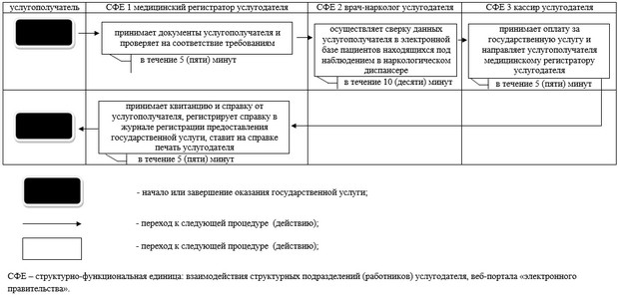

|  |  |
| --- | --- |
|  | Утвержден  постановлением акимата  Актюбинской области  от 5 июня 2015 года  № 191 |

**Регламент государственной услуги "Выдача выписки из медицинской карты стационарного больного"**

**1. Общие положения**

      1. Государственная услуга "Выдача выписки из медицинской карты стационарного больного" (далее – государственная услуга) оказывается медицинскими организациями, оказывающими стационарную помощь (далее – услугодатель).

      Прием обращении на получение государственной услуги и выдача результатов государственной услуги осуществляется через услугодателя.

      2. Форма оказания государственной услуги: бумажная.

      3. Результатом оказываемой государственной услуги является выдача выписки из медицинской карты стационарного больного в бумажном виде по форме, утвержденной приказом исполняющего обязанности Министра здравоохранения Республики Казахстан от 23 ноября 2010 года № 907 "Об утверждении форм первичной медицинской документации организаций здравоохранения", подписанная врачом-ординатором, заверенная личной врачебной печатью и печатью услугодателя.

**2. Описание порядка действий структурных подразделений (работников) услугодателя в процессе оказания государственной услуги**

      4. Основанием для начала процедуры по оказанию государственной услуги является обращение услугополучателя.

      Прием документов осуществляется согласно пункту 9 стандарта государственной услуги "Выдача выписки из медицинской карты стационарного больного", утвержденного приказом Министра здравоохранения и социального развития Республики Казахстан от 27 апреля 2015 года № 272 "Об утверждении стандартов государственных услуг в области здравоохранения".

      5. Содержание процедур (действий) входящей в состав процесса оказания государственной услуги:

      1) лечащий врач или дежурный врач услугодателя в течение 15 (пятнадцати) минут после завершения курса лечения на дальнейшее наблюдение по месту жительства оформляет и подписывает выписной эпикриз, который содержит в краткой форме историю госпитализации, характер и результаты проведенного лечения, динамику симптомов и рекомендации по дальнейшему ведению больного.

      Результат - оформление выписного эпикриза и направление к заведующему отделением услугодателя;

      2) заведующий отделением услугодателя в течение 15 (пятнадцати) подписывает выписной эпикриз с расшифровкой фамилий и направляет выписной эпикриз старшей медицинской сестре профильного отделения услугодателя или в выписной центр услугодателя в зависимости от времени суток.

      Результат - подписание выписного эпикриза и направление к старшей медицинской сестре профильного отделения услугодателя или в выписной центр услугодателя;

      3) старшая медицинская сестра профильного отделения услугодателя в течение 15 (пятнадцати) заверяет выписной эпикриз штампом услугодателя и выдает на руки услугополучателю выписку из медицинской карты стационарного больного.

      Результат – выдача выписки из медицинской карты стационарного больного.

      4) выписной центр услугодателя в течение 15 (пятнадцати) заверяет выписной эпикриз штампом услугодателя и выдает на руки услугополучателя выписку из медицинской карты стационарного больного.

      Результат – выдача выписки из медицинской карты стационарного больного.

**3. Описание порядка взаимодействия структурных подразделений (работников) услугодателя в процессе оказания государственной услуги**

      6. Перечень структурных подразделений (работников) услугодателя, которые участвуют в процессе оказания государственной услуги:

      1) лечащий врач или дежурный врач услугодателя;

      2) заведующий отделением услугодателя;

      3) старшая медицинская сестра профильного отделения услугодателя;

      4) выписной центр услугодателя.

      7. Описание последовательности процедур (действий) между структурными подразделениями (работниками) с указанием длительности каждой процедуры (действия):

      1) лечащий врач или дежурный врач услугодателя в течение 15 (пятнадцати) в течение 15 (пятнадцати) после завершения курса лечения оформляет и подписывает выписной эпикриз.

      Результат - оформление выписного эпикриза и направление к заведующему отделением услугодателя;

      2) заведующий отделением услугодателя в течение 15 (пятнадцати) подписывает выписной эпикриз с расшифровкой фамилий.

      Результат - подписание выписного эпикриза и направление к старшей медицинской сестре профильного отделения услугодателя или в выписной центр услугодателя;

      3) старшая медицинская сестра профильного отделения услугодателя в течение 15 (пятнадцати) заверяет выписной эпикриз штампом услугодателя.

      Результат – выдача выписки из медицинской карты стационарного больного.

      4) выписной центр услугодателя в течение 15 (пятнадцати) заверяет выписной эпикриз штампом услугодателя.

      Результат – выдача выписки из медицинской карты стационарного больного.

      8. Подробное описание последовательности процедур (действий), взаимодействий структурных подразделений (работников) услугодателя в процессе оказания государственной услуги, а также описание порядка взаимодействия с иными услугодателями в процессе оказания государственной услуги отражается в справочнике бизнес-процессов оказания государственной услуги согласно приложению к настоящему регламенту государственной услуги. Справочник бизнес-процессов оказания государственной услуги размещается на интернет-ресурсе услугодателя.

|  |  |
| --- | --- |
|  | Приложение к регламенту  государственной услуги  "Выдача выписки из  медицинской карты  стационарного больного" |

**Справочник бизнес-процессов оказания государственной услуги**

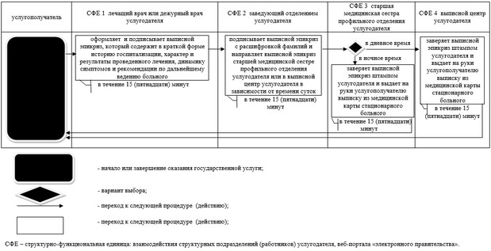

|  |  |
| --- | --- |
|  | Утвержден  постановлением акимата  Актюбинской области  от 5 июня 2015 года  № 191 |

**Регламент государственной услуги "Выдача справки с медицинской организации, оказывающей первичную медико-санитарную помощь"**

**1. Общие положения**

      1. Государственная услуга "Выдача справки с медицинской организации, оказывающей первичную медико-санитарную помощь" (далее – государственная услуга) оказывается медицинскими организациями, оказывающими первичную медико-санитарную помощь (далее – услугодатель).

      Прием заявлений на получение государственной услуги и выдача результатов государственной услуги осуществляется через услугодателя.

      2. Форма оказания государственной услуги: бумажная.

      3. Результатом оказываемой государственной услуги является выдача справки с медицинской организации, оказывающей первичную медико-санитарную помощь, выданная по форме согласно приложению к стандарту государственной услуги "Выдача справки с медицинской организации, оказывающей первичную медико-санитарную помощь", утвержденному приказом Министра здравоохранения и социального развития Республики Казахстан от 27 апреля 2015 года № 272 "Об утверждении стандартов государственных услуг в области здравоохранения" (далее – Стандарт) и по формам № 035-2/у и № 079/у, утвержденным приказом исполняющего обязанности Министра здравоохранения Республики Казахстан от 23 ноября 2010 года № 907 "Об утверждении форм первичной медицинской документации организаций здравоохранения", подписанными участковым врачом или врачом общей практики (далее - ВОП), заверенными личной врачебной печатью и печатью услугодателя.

**2. Описание порядка действий структурных подразделений (работников) услугодателя в процессе оказания государственной услуги**

      4. Основанием для начала процедуры (действия) по оказанию государственной услуги является обращение услугополучателя.

      Прием документов осуществляется согласно пункту 9 Стандарта.

      5. Содержание процедур (действий) входящей в состав процесса оказания государственной услуги:

      1) медицинский регистратор услугодателя в течение 5 (пяти) минут принимает документы услугополучателя и проверяет на соответствие требованиям.

      Результат - направляет услугополучателя участковому врачу или ВОП услугодателя;

      2) участковый врач или ВОП услугодателя в течение 20 (двадцати) минут осуществляет сверку данных услугополучателя в базе данных "Регистр прикрепления населения" (далее – РПН) и осуществляет прием услугополучателя.

      Результат – заполняет требование на выдачу справки с медицинской организации, оказывающей первичную медико-санитарную помощь, ставит на справке личную печать и подпись и направляет услугополучателя медицинскому работнику выписного центра;

      3) медицинский работник выписного центра услугодателя в течение 5 (пяти) минут принимает документы услугополучателя и проверяет на соответствие требованиям, заверяет справку печатью услугодателя.

      Результат – выдача справки с медицинской организации, оказывающей первичную медико-санитарную помощь.

**3. Описание порядка взаимодействия структурных подразделений (работников) услугодателя в процессе оказания государственной услуги**

      6. Перечень структурных подразделений (работников) услугодателя, которые участвуют в процессе оказания государственной услуги:

      1) медицинский регистратор услугодателя;

      2) участковый врач или ВОП услугодателя;

      3) медицинский работник выписного центра.

      7. Описание последовательности процедур (действий) между структурными подразделениями (работниками) с указанием длительности каждой процедуры (действия):

      1) медицинский регистратор услугодателя в течение 5 (пяти) минут принимает документы услугополучателя.

      Результат - направляет услугополучателя участковому врачу или ВОП услугодателя;

      2) участковый врач или ВОП услугодателя в течение 20 (двадцати) минут осуществляет сверку данных услугополучателя в базе данных РПН и осуществляет прием услугополучателя.

      Результат – заполняет требование на выдачу справки с медицинской организации, оказывающей первичную медико-санитарную помощь, ставит на справке личную печать и подпись и направляет услугополучателя медицинскому работнику выписного центра;

      3) медицинский работник выписного центра услугодателя в течение 5 (пяти) минут принимает документы услугополучателя и заверяет справку печатью услугодателя.

      Результат – выдача справки с медицинской организации, оказывающей первичную медико-санитарную помощь.

      8. Подробное описание последовательности процедур (действий), взаимодействий структурных подразделений (работников) услугодателя в процессе оказания государственной услуги, а также описание порядка взаимодействия с иными услугодателями в процессе оказания государственной услуги отражается в справочнике бизнес-процессов оказания государственной услуги согласно приложению к настоящему регламенту государственной услуги. Справочник бизнес-процессов оказания государственной услуги размещается на интернет-ресурсе услугодателя.

|  |  |
| --- | --- |
|  | Приложение к регламенту  государственной услуги  "Выдача справки с медицинской  организации, оказывающей  первичную медико-санитарную  помощь" |

**Справочник бизнес-процессов оказания государственной услуги**

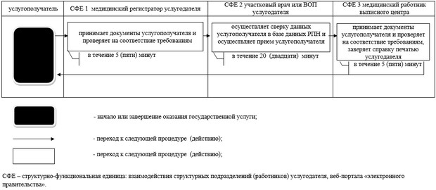

|  |  |
| --- | --- |
|  | Утвержден  постановлением акимата  Актюбинской области  от 5 июня 2015 года  № 191 |

**Регламент государственной услуги "Выдача листа о временной нетрудоспособности с медицинской организации, оказывающей первичную медико-санитарную помощь"**

**1. Общие положения**

      1. Государственная услуга "Выдача листа о временной нетрудоспособности с медицинской организации, оказывающей первичную медико-санитарную помощь" (далее – государственная услуга) оказывается медицинскими организациями, оказывающими первичную медико-санитарную помощь (далее – услугодатель).

      Прием заявлений на получение государственной услуги и выдача результатов государственной услуги осуществляется через услугодателя.

      2. Форма оказания государственной услуги: бумажная.

      3. Результатом оказываемой государственной услуги является выдача листа о временной нетрудоспособности с медицинской организации, оказывающей первичную медико-санитарную помощь, в бумажном виде по форме, утвержденной приказом исполняющего обязанности Министра здравоохранения Республики Казахстан от 23 ноября 2010 года № 907 "Об утверждении форм первичной медицинской документации организаций здравоохранения" (далее – Приказ), подписанный врачом, в зависимости от длительности нетрудоспособности заведующий отделением, заместителем главного врача, заверенный печатью и угловым штампом организации, с регистрацией листа о временной нетрудоспособности в книге регистрации листков нетрудоспособности, утвержденной Приказом.

**2. Описание порядка действий структурных подразделений (работников) услугодателя в процессе оказания государственной услуги**

      4. Основанием для начала процедуры (действия) по оказанию государственной услуги является обращение услугополучателя.

      Прием документов осуществляется согласно пункту 9 стандарта государственной услуги "Выдача листа о временной нетрудоспособности с медицинской организации, оказывающей первичную медико-санитарную помощь", утвержденного приказом Министра здравоохранения и социального развития Республики Казахстан от 27 апреля 2015 года № 272 "Об утверждении стандартов государственных услуг в области здравоохранения"**.**

      5. Содержание процедур (действий) входящей в состав процесса оказания государственной услуги:

      1) медицинский регистратор услугодателя в течение 5 (пяти) минут принимает документы услугополучателя и проверяет на соответствие требованиям.

      Результат - направляет услугополучателя лечащему врачу услугодателя;

      2) лечащий врач услугодателя в течение 15 (пятнадцати) минут осуществляет сверку данных услугополучателя в базе данных "Регистр прикрепления населения" (далее – РПН) и осуществляет прием услугополучателя.

      Результат – заполняет требование на выдачу листа о временной нетрудоспособности, ставит личный печать и подпись, направляет услугополучателя медицинскому работнику выписного центра или направляет услугополучателя заведующему отделением, заместителю главного врача зависимости от длительности нетрудоспособности;

      3) заведующий отделением или заместитель главного врача в течение 5 (пяти) минут осуществляет прием услугополучателя.

      Результат - ставит подпись на лист о временной нетрудоспособности и направляет услугополучателя медицинскому работнику выписного центра;

      4) медицинский работник выписного центра услугодателя в течение 5 (пяти) минут принимает документы услугополучателя и проверяет на соответствие требованиям, ставит на лист о временной нетрудоспособности печать и угловой штамп организации и регистрирует в книге регистрации листков нетрудоспособности.

      Результат – выдача листа о временной нетрудоспособности с медицинской организации, оказывающей первичную медико-санитарную помощь.

**3. Описание порядка взаимодействия структурных подразделений (работников) услугодателя в процессе оказания государственной услуги**

      6. Перечень структурных подразделений (работников) услугодателя, которые участвуют в процессе оказания государственной услуги:

      1) медицинский регистратор услугодателя;

      2) лечащий врач услугодателя;

      3) медицинский работник выписного центра;

      4) заведующий отделением или заместитель главного врача.

      7. Описание последовательности процедур (действий) между структурными подразделениями (работниками) с указанием длительности каждой процедуры (действия):

      1) медицинский регистратор услугодателя в течение 5 (пяти) минут принимает документы услугополучателя.

      Результат - направляет услугополучателя лечащему врачу услугодателя;

      2) лечащий врач услугодателя в течение 15 (пятнадцати) минут осуществляет прием услугополучателя.

      Результат – заполняет требование на выдачу листа о временной нетрудоспособности, ставит личный печать и подпись, направляет услугополучателя медицинскому работнику выписного центра или направляет услугополучателя заведующему отделением, заместителю главного врача зависимости от длительности нетрудоспособности;

      3) заведующий отделением или заместитель главного врача в течение 5 (пяти) минут осуществляет прием услугополучателя.

      Результат - ставит подпись на лист о временной нетрудоспособности и направляет услугополучателя медицинскому работнику выписного центра;

      4) медицинский работник выписного центра услугодателя в течение 5 (пяти) минут ставит на лист о временной нетрудоспособности печать и угловой штамп организации и регистрирует в книге регистрации листков нетрудоспособности.

      Результат – выдача листа о временной нетрудоспособности с медицинской организации, оказывающей первичную медико-санитарную помощь.

      8. Подробное описание последовательности процедур (действий), взаимодействий структурных подразделений (работников) услугодателя в процессе оказания государственной услуги, а также описание порядка взаимодействия с иными услугодателями в процессе оказания государственной услуги отражается в справочнике бизнес-процессов оказания государственной услуги согласно приложению к настоящему регламенту государственной услуги. Справочник бизнес-процессов оказания государственной услуги размещается на интернет-ресурсе услугодателя.

|  |  |
| --- | --- |
|  | Приложение к регламенту  государственной услуги  "Выдача листа о временной  нетрудоспособности  с медицинской организации,  оказывающей первичную  медико-санитарную помощь" |

**Справочник бизнес-процессов оказания государственной услуги**

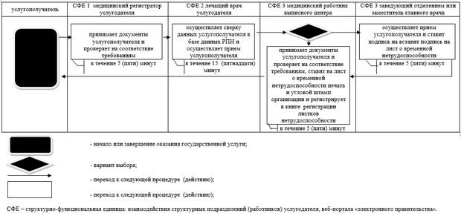

|  |  |
| --- | --- |
|  | Утвержден  постановлением акимата  Актюбинской области  от 5 июня 2015 года  № 191 |

**Регламент государственной услуги "Выдача справки о временной нетрудоспособности с медицинской организации, оказывающей первичную медико-санитарную помощь"**

**1. Общие положения**

      1. Государственная услуга "Выдача справки о временной нетрудоспособности с медицинской организации, оказывающей первичную медико-санитарную помощь" (далее – государственная услуга) оказывается медицинскими организациями, оказывающими первичную медико-санитарную помощь (далее – услугодатель).

      Прием заявлений на получение государственной услуги и выдача результатов государственной услуги осуществляется через услугодателя.

      2. Форма оказания государственной услуги: бумажная.

      3. Результатом оказываемой государственной услуги является выдача справки о временной нетрудоспособности с медицинской организации, оказывающей первичную медико-санитарную помощь, по форме, утвержденной приказом исполняющего обязанности Министра здравоохранения Республики Казахстан от 23 ноября 2010 года № 907 "Об утверждении форм первичной медицинской документации организаций здравоохранения".

**2. Описание порядка действий структурных подразделений (работников) услугодателя в процессе оказания государственной услуги**

      4. Основанием для начала процедуры (действия) по оказанию государственной услуги является обращение услугополучателя.

      Прием документов осуществляется согласно пункту 9 стандарта государственной услуги "Выдача справки о временной нетрудоспособности с медицинской организации, оказывающей первичную медико-санитарную помощь", утвержденному приказом Министра здравоохранения и социального развития Республики Казахстан от 27 апреля 2015 года № 272 "Об утверждении стандартов государственных услуг в области здравоохранения"**.**

      5. Содержание процедур (действий) входящей в состав процесса оказания государственной услуги:

      1) медицинский регистратор услугодателя в течение 5 (пяти) минут принимает документы услугополучателя и проверяет на соответствие требованиям.

      Результат - направляет услугополучателя лечащему врачу услугодателя;

      2) лечащий врач услугодателя в течение 20 (двадцати) минут осуществляет сверку данных услугополучателя в базе данных "Регистр прикрепления населения" (далее – РПН) и осуществляет прием услугополучателя.

      Результат – заполняет требование на выдачу справки о временной нетрудоспособности, вставит личный печать и подпись, направляет услугополучателя медицинскому работнику выписного центра;

      3) медицинский работник выписного центра услугодателя в течение 5 (пяти) минут принимает документы услугополучателя и проверяет на соответствие требованиям.

      Результат – выдача справки о временной нетрудоспособности с медицинской организации, оказывающей первичную медико-санитарную помощь.

**3. Описание порядка взаимодействия структурных подразделений (работников) услугодателя в процессе оказания государственной услуги**

      6. Перечень структурных подразделений (работников) услугодателя, которые участвуют в процессе оказания государственной услуги:

      1) медицинский регистратор услугодателя;

      2) лечащий врач услугодателя;

      3) медицинский работник выписного центра.

      7. Описание последовательности процедур (действий) между структурными подразделениями (работниками) с указанием длительности каждой процедуры (действия):

      1) медицинский регистратор услугодателя в течение 5 (пяти) минут принимает документы услугополучателя.

      Результат - направляет услугополучателя лечащему врачу услугодателя;

      2) лечащий врач услугодателя в течение 20 (двадцати) минут осуществляет прием услугополучателя.

      Результат – заполняет требование на выдачу справки о временной нетрудоспособности, вставит личный печать и подпись, направляет услугополучателя медицинскому работнику выписного центра;

      3) медицинский работник выписного центра услугодателя в течение 5 (пяти) минут принимает документы услугополучателя.

      Результат – выдача справки о временной нетрудоспособности с медицинской организации, оказывающей первичную медико-санитарную помощь.

      8. Подробное описание последовательности процедур (действий), взаимодействий структурных подразделений (работников) услугодателя в процессе оказания государственной услуги, а также описание порядка взаимодействия с иными услугодателями в процессе оказания государственной услуги отражается в справочнике бизнес-процессов оказания государственной услуги согласно приложению к настоящему регламенту государственной услуги. Справочник бизнес-процессов оказания государственной услуги размещается на интернет-ресурсе услугодателя.

|  |  |
| --- | --- |
|  | Приложение к регламенту  государственной услуги  "Выдача справки о временной  нетрудоспособности с  медицинской организации,  оказывающей первичную  медико-санитарную помощь" |

**Справочник бизнес-процессов оказания государственной услуги**

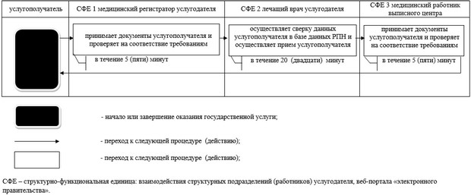

|  |  |
| --- | --- |
|  | Утвержден постановлением  акимата Актюбинской области от 5 июня 2015 года № 191 |

**Регламент государственной услуги "Регистрация согласия или отзыва согласия на прижизненное добровольное пожертвование тканей (части ткани) и (или) органов (части органов) после смерти в целях трансплантации"**

      Сноска. Постановление дополнено регламентом, в соответствии с постановлением акимата Актюбинской области от 24.05.2016 № 209 (вводится в действие по истечении десяти календарных дней после дня его первого официального опубликования).

**1. Общие положения**

      1. Государственная услуга "Регистрация согласия или отзыва согласия на прижизненное добровольное пожертвование тканей (части ткани) и (или) органов (части органов) после смерти в целях трансплантации" (далее – государственная услуга) оказывается медицинскими организациями, оказывающими первичную медико-санитарную помощь (далее – услугодатель).  
      Прием обращении на получение государственной услуги и выдача результатов государственной услуги осуществляется через врача-координатора услугодателя.  
      2. Форма оказания государственной услуги: бумажная.  
      3. Результатом оказываемой государственной услуги является:  
      1) справка о регистрации согласия на прижизненное добровольное пожертвование тканей (части ткани) и (или) органов (части органов) (далее - справка о регистрации согласия) по форме согласно приложению 1 к стандарту государственной услуги "Регистрация согласия или отзыва согласия на прижизненное добровольное пожертвование тканей (части ткани) и (или) органов (части органов) после смерти в целях трансплантации" утвержденному приказом Министра здравоохранения и социального развития Республики Казахстан от 28 декабря 2015 года № 1046 "О внесении изменения и дополнения в приказ Министра здравоохранения и социального развития Республики Казахстан от 27 апреля 2015 года № 272 "Об утверждении стандартов государственных услуг в области здравоохранения" (далее - Стандарт), либо справка об отказе в регистрации согласия на прижизненное добровольное пожертвование тканей (части ткани) и (или) органов (части органов) по форме согласно приложению 2 Стандарта (далее - справка об отказе в регистрации согласия);  
      2) справка о регистрации отзыва согласия на прижизненное добровольное пожертвование тканей (части ткани) и (или) органов (части органов) по форме согласно приложению 3 Стандарта (далее - справка о регистрации отзыва согласия).  
      Регистрация согласия или отзыва согласия на прижизненное добровольное пожертвование тканей (части ткани) и (или) органов (части органов) осуществляется медицинской организацией первичной медико-санитарной помощи (далее - ПМСП) в информационной системе "Регистр прикрепленного населения" (далее - РПН) при наличии прикрепления к данной организации ПМСП.  
      Сведения о согласии или отзыве согласия на прижизненное добровольное пожертвование тканей (части ткани) и (или) органов (части органов) являются конфиденциальными.

**2. Описание порядка действий структурных подразделений (работников) услугодателя в процессе оказания государственной услуги**

      4. Основанием для начала процедуры (действия) по оказанию государственной услуги является заявление по форме согласно приложению 4 или 5 к Стандарту.  
      Прием документов осуществляется согласно пункту 9 Стандарта.  
      5. Содержание процедур (действий) входящей в состав процесса оказания государственной услуги:  
      при выдаче справки о регистрации согласия:  
      1) врач-координатор услугодателя в течение 30 (тридцати) минут с момента обращения услугополучателя предоставляет ему образец заявления для регистрации согласия на прижизненное добровольное пожертвование тканей (части ткани) и (или) органов (части органов) после смерти в целях трансплантации по форме согласно приложению 5 Стандарта.  
      Результат – заполняется заявления для регистрации согласия на прижизненное добровольное пожертвование тканей (части ткани) и (или) органов (части органов) после смерти в целях трансплантации;  
      2) врач-координатор услугодателя течение 2 (двух) рабочих дней проверяет сведения в системе "Регистр диспансерных больных" об отсутствии противопоказаний (туберкулез, вирус иммунодефицита человека/синдром приобретенного иммунодефицита (далее – ВИЧ/СПИД), гепатиты В и С, психические и поведенческие расстройства, инфекции передающиеся половым путем) для трансплантации тканей (части ткани) и (или) органов (части органов).  
      Результат – заполняет справку о регистрации согласия или справку об отказе в регистрации согласия и направляет их главному врачу услугодателя;  
      3) главный врач услугодателя в течение 30 (тридцати) минут ознакамливается и подписывает справку о регистрации согласия или справку об отказе в регистрации согласия и направляет их врачу-координатору услугодателя.   
      Результат – направляет справку о регистрации согласия или справку об отказе в регистрации согласия врачу-координатору услугодателя;  
      4) врач-координатор услугодателя в течение 30 (тридцати) минут ставит на справке о регистрации согласия или справке об отказе в регистрации согласия печать организации и производит запись в журнале регистрации согласия и отказов в регистрации на прижизненное добровольное пожертвование тканей (части ткани) и (или) органов (части органов) после смерти в целях трансплантации по форме согласно приложению 2, к приказу Министра здравоохранения и социального развития Республики Казахстан от 18 мая 2015 года № 360 (зарегистрированное в Реестре государственной регистрации нормативных правовых актов № 11381) "Об утверждении Правил прижизненного добровольного пожертвования тканей (части ткани) и (или) органов (части органов) после смерти в целях трансплантации" (далее - Правила).   
      Результат – выдает справку о регистрации согласия или справку об отказе в регистрации услугополучателю.  
      при выдаче справки о регистрации отзыва согласия:   
      1) врач-координатор услугодателя в течение 30 (тридцати) минут с момента обращения услугополучателя предоставляет ему образец заявления для регистрации отзыва согласия на прижизненное добровольное пожертвование тканей (части ткани) и (или) органов (части органов) после смерти в целях трансплантации по форме согласно приложению 4 Стандарта.  
      Результат – заполняется заявления для регистрации отзыва согласия на прижизненное добровольное пожертвование тканей (части ткани) и (или) органов (части органов) после смерти в целях трансплантации;  
      2) врач-координатор услугодателя в течение 2 (двух) рабочих дней проверяет сведения в журнале регистрации согласия и отказов в регистрации на прижизненное добровольное пожертвование тканей (части ткани) и (или) органов (части органов) после смерти в целях трансплантации.  
      Результат – заполняет справку о регистрации отзыва согласия и направляет их главному врачу услугодателя;  
      3) главный врач услугодателя в течение 30 (тридцати) минут ознакамливается и подписывает справку о регистрации отзыва согласия и направляет их врачу-координатору услугодателя.   
      Результат – направляет справку о регистрации отзыва согласия врачу-координатору услугодателя;  
      4) врач-координатор услугодателя в течение 30 (тридцати) минут ставит на справке о регистрации отзыва согласия печать организации и производит запись в журнале регистрации согласия и отказов в регистрации на прижизненное добровольное пожертвование тканей (части ткани) и (или) органов (части органов) после смерти в целях трансплантации по форме согласно приложению 2 Правил.   
      Результат – выдает справку о регистрации отзыва согласия услугополучателю.

**3. Описание порядка взаимодействия структурных подразделений (работников) услугодателя в процессе оказания государственной услуги**

      6. Перечень структурных подразделений (работников) услугодателя, которые участвуют в процессе оказания государственной услуги:  
      1) врач-координатор услугодателя;  
      2) главный врач услугодателя;  
      7. Описание последовательности процедур (действий) между структурными подразделениями (работниками) услугодателя с указанием длительности каждой процедуры (действия):  
      при выдаче справки о регистрации согласия:   
      1) врач-координатор услугодателя в течение 30 (тридцати) минут с момента обращения услугополучателя предоставляет ему образец заявления для регистрации согласия на прижизненное добровольное пожертвование тканей (части ткани) и (или) органов (части органов) после смерти в целях трансплантации по форме согласно приложению 5 Стандарта;  
      2) врач-координатор услугодателя в течение 2 (двух) рабочих дней проверяет сведения в системе "Регистр диспансерных больных" об отсутствии противопоказаний (туберкулез, ВИЧ/СПИД, гепатиты В и С, психические и поведенческие расстройства, инфекции передающиеся половым путем) для трансплантации тканей (части ткани) и (или) органов (части органов);  
      3) главный врач услугодателя в течение 30 (тридцати) минут ознакамливается и подписывает справку о регистрации согласия или справку об отказе в регистрации согласия и направляет их врачу-координатору услугодателя;  
      4) врач-координатор услугодателя в течение 30 (тридцати) минут ставит на справке о регистрации согласия или справке об отказе в регистрации согласия печать организации и производит запись в журнале регистрации согласия и отказов в регистрации на прижизненное добровольное пожертвование тканей (части ткани) и (или) органов (части органов) после смерти в целях трансплантации по форме согласно приложению 2 Правил.  
      при выдаче справки о регистрации отзыва согласия:   
      1) врач-координатор услугодателя в течение 30 (тридцати) минут с момента обращения услугополучателя предоставляет ему образец заявления для регистрации отзыва согласия на прижизненное добровольное пожертвование тканей (части ткани) и (или) органов (части органов) после смерти в целях трансплантации по форме согласно приложению 4 Стандарта;  
      2) врач-координатор услугодателя в течение 2 (двух) рабочих дней проверяет сведения в журнале регистрации согласия и отказов в регистрации на прижизненное добровольное пожертвование тканей (части ткани) и (или) органов (части органов) после смерти в целях трансплантации;  
      3) главный врач услугодателя в течение 30 (тридцати) минут ознакамливается и подписывает справку о регистрации отзыва согласия и направляет их врачу-координатору услугодателя;  
      4) врач-координатор услугодателя в течение 30 (тридцати) минут ставит на справке о регистрации отзыва согласия печать организации и производит запись в журнале регистрации согласия и отказов в регистрации на прижизненное добровольное пожертвование тканей (части ткани) и (или) органов (части органов) после смерти в целях трансплантации по форме согласно приложению 2 Правил.  
      8. Подробное описание последовательности процедур (действий), взаимодействий структурных подразделений (работников) услугодателя в процессе оказания государственной услуги, а также описание порядка взаимодействия с иными услугодателями в процессе оказания государственной услуги отражается в справочнике бизнес-процессов оказания государственной услуги согласно приложению к настоящему регламенту государственной услуги. Справочник бизнес-процессов оказания государственной услуги размещается на интернет-ресурсе услугодателя.

|  |  |
| --- | --- |
|  | Приложение к регламенту  государственной услуги  "Регистрация согласия или  отзыва согласия на  прижизненное добровольное  пожертвование тканей (части  ткани) и (или) органов (части  органов) после смерти в целях  трансплантации" |

**Справочник бизнес-процессов оказания государственной услуги**

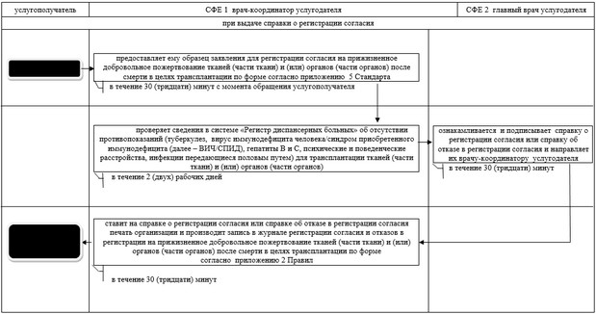

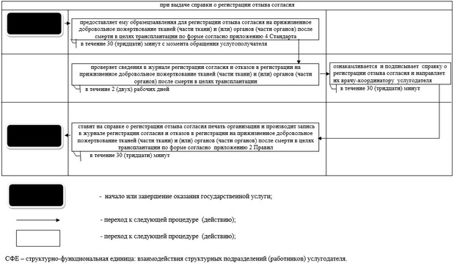

|  |  |
| --- | --- |
|  | Утвержден постановлением акимата Актюбинской области от "23" апреля 2018 года № 186 |

**Регламент государственных услуг "Прохождение предварительных обязательных медицинских осмотров"**

      Сноска. Постановление дополнено регламентом, в соответствии с постановлением акимата Актюбинской области от 23.04.2018 № 186 (вводится в действие по истечении десяти календарных дней после дня его первого официального опубликования).

**1. Общие положения**

      1. Государственная услуга "Прохождение предварительных обязательных медицинских осмотров" (далее - государственная услуга) оказывается на платной основе медицинскими организациями Актюбинской области, оказывающими первичную медико-санитарную помощь (далее - услугодатель).

      Прием заявления и выдача результата оказания государственной услуги осуществляются через канцелярию услугодателя.

      2. Форма оказания государственной услуги: бумажная.

      3. Результат оказания государственной услуги - медицинская справка услугодателя (далее - справка) по форме № 086/у, утвержденной приказом исполняющего обязанности Министра здравоохранения Республики Казахстан от 23 ноября 2010 года № 907 "Об утверждении форм первичной медицинской документации организаций здравоохранения" (зарегистрированный в Реестре государственной регистрации нормативных правовых актов за № 6697).

      При непосредственном обращении к услугодателю предоставляется возможность выбрать свободное время врачей, рентгенологического (флюорографического) обследования и лабораторных исследований согласно графика работы врачей, утвержденного услугодателем.

      Форма предоставления результата оказания государственной услуги - бумажная.

**2. Описание порядка действий структурных подразделений (работников) услугодателя в процессе оказания государственной услуги**

      4. Для получения государственной услуги услугополучатель представляет документы, указанные в пункте 9 Стандарта государственной услуги "Прохождение предварительных обязательных медицинских осмотров" утвержденного приказом Министра здравоохранения и социального развития Республики Казахстан от 27 апреля 2015 года № 272 (зарегистрирован в Реестре государственной регистрации нормативных правовых актов № 11304) (далее - Стандарт).

      5. Содержание каждой процедуры (действия), входящей в состав процесса оказания государственной услуги, длительность его выполнения:

      1) сотрудник канцелярии услугодателя в течение 20 (двадцати) минут осуществляет прием документов, фиксирует данные услугополучателя в журнале регистрации и выдает бланк справки.

      В случаях предоставления услугополучателем неполного пакета документов, указанных в пункте 9 Стандарта и (или) документов с истекшим сроком действия услугодатель отказывает в приеме заявления согласно пункту 10 Стандарта;

      2) профильные врачи в течение 4 (четырех) часов проводят медицинское обследование состояние здоровья;

      3) врач-терапевт в течение 15 (пятнадцати) минут вносит в справку сведения о профессиональной пригодности;

      4) руководитель услугодателя в течение 10 (десяти) минут подписывает справку;

      5) сотрудник канцелярии услугодателя в течение 10 (десяти) минут вставит печать и выдает справку.

**3. Описание порядка взаимодействия структурных подразделений (работников) услугодателя в процессе оказания государственной услуги**

      6. Перечень структурных подразделений (работников) услугодателя, которые участвуют в процессе оказания государственной услуги:

      1) сотрудник канцелярии услугодателя;

      2) профильные врачи;

      3) врач-терапевт;

      4) руководитель услугодателя.

      7. Описание последовательности процедур (действий) между структурными подразделениями (работниками) с указанием длительности каждой процедуры (действия):

      1) сотрудник канцелярии услугодателя в течение 20 (двадцати) минут осуществляет прием документов, фиксирует данные услугополучателя в журнале регистрации и выдает бланк справки.

      В случаях предоставления услугополучателем неполного пакета документов, указанных в пункте 9 Стандарта и (или) документов с истекшим сроком действия услугодатель отказывает в приеме заявления согласно пункту 10 Стандарта;

      2) профильные врачи в течение 4 (четырех) часов проводят медицинское обследование состояние здоровья;

      3) врач-терапевт в течение 15 (пятнадцати) минут вносит в справку сведения о профессиональной пригодности;

      4) руководитель услугодателя в течение 10 (десяти) минут подписывает справку;

      5) сотрудник канцелярии услугодателя в течение 10 (десяти) минут вставит печать и выдает справку.

      8. Подробное описание последовательности процедур (действий), взаимодействий структурных подразделений (работников) услугодателя в процессе оказания государственной услуги отражается в справочнике бизнес - процессов оказания государственной услуги согласно приложению к настоящему регламенту.

|  |  |
| --- | --- |
|  | Приложение к регламенту государственной услуги "Прохождение предварительных обязательных медицинских осмотров" |

**Справочник бизнес-процессов оказания государственной услуги**

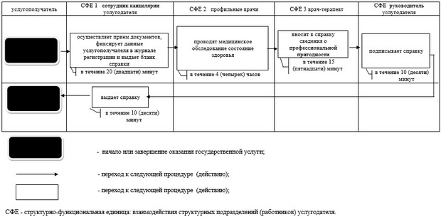

© 2012. РГП на ПХВ «Институт законодательства и правовой информации Республики Казахстан» Министерства юстиции Республики Казахстан